自転車事故が減らない！
資料集「自転車とまちづくり」

交通事故で死亡する人の約１２％が、
自転車に乗っていた人です。

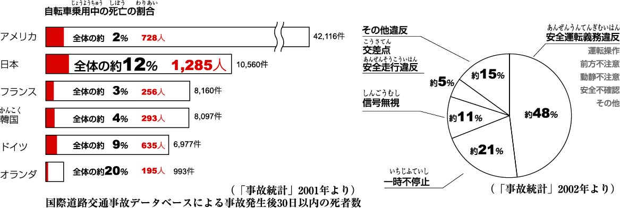

交通死亡事故のなかでの自転車のわりあい 自転車死亡事故の原因うちわけ

交通事故の３０日以内に亡くなる方が、日本では１年間で約１万人います。そのうち、なんと約１２００人（約１２％）が自転車に乗っていた人でした。
自転車に乗っていて交通事故で死んだ人の数を、外国とくらべてみると残念ながら日本が一番多いことがわかります。日本の場合、死亡事故のなかでの自転車のわりあいも１２％なので、自転車にとって日本はもっとも危険な国ということができます。その反対にオランダでは、自転車事故のわりあいは多いですが死亡事故全体の数が９９３件と少なく、交通事故の少ない優秀な国ということができます。
自転車による死亡事故の相手は、ほとんどがクルマ（トラックもふくむ）です。事故の約７０％近くがクルマの責任でしたが、のこりの約３０％は上のグラフにあるように安全確認をしていなかったり、正しく一時停止をしなかったこと、そして信号無視など自転車が交通ルールを守っていなかったことが原因でした。

どうして交通事故のなかでも自転車で死ぬ人が多いのか、理由を考えてみよう

自転車事故が減らない！
資料集「自転車とまちづくり」
先生むけガイド

資料＜拡大写真＞266KB（左クリックしてください。A3大のイラストをダウンロードできます）
【このテーマの指導ポイント】
◆交通死亡事故のなかで、自転車事故の割合が非常に高いことを警告する。
日本は世界から見ても有数の自転車交通事故多発国であることを重ねて警告する。
自転車事故を防ぐ方法を話し合い、身につける。
→自分自身の事故や、事故になりかけた経験を思い出し、発表で情報を共有する
→校区の危険箇所と、「見通しが悪い」など危険の種類を知る。
→事故防止にむけての注意、安全運転を考える
→校区の自転車マップなどを作成し、発表する など

【大阪は自転車事故全国ワースト１。大阪府警の最新資料】
２００４年、府下で自転車に絡んだ事故は２万１５６件と、１０年前の１．４倍。さらに交通事故死者数３１３人のうち６２人が自転車に乗っていた。約２０％という数字になる。
自転車事故全体では、自転車側の「安全不確認」が４２％となっている。

＜死亡事故を除いた自転車の事故全体では「自損事故」が多い＞
全国規模の調査で「自転車に乗っていてあったいちばん大きな事故」の回答は、「自損事故」がトップ。年齢によっては自動車事故の約2〜4倍を占める。
「自損事故」とは、転倒・溝転落・電柱に衝突など、自分が原因で起きた事故のこと。
自転車の「自損事故」の過半数は「転倒」。二人乗りや傘差し運転などが自転車のバランスを崩す要因となって、「転倒」を引き起こしていることが多い。

＜被害者になる事故・加害者になる事故＞
自転車は、交通事故の「被害者」になることが多いが、時には「加害者」にもなる。
自転車が加害者になる事故が年々増えており、とくに自転車対歩行者事故が激増している。

＜関連資料＞
・「飛び出しは絶対やめる」 ・「危険走行ってなんだ？」
・「転倒してけがをしたら」 ・「自転車はどこを走ればいいの？」
・「危険な道もあるもんだ」 ・「自転車の走りやすい道、走りにくい道」
・「自転車専用道は安心なのだ」 ・「まちでの取り組みはすすんでいるか？」
・「世界中の自転車まちづくり」

■参考リンク集■
※インターネットに接続できる環境が必要です。
・警視庁交通安全
・自転車文化センター「自転車広場」
・自転車博物館サイクルセンター
・自転車社会学会
■参考書籍
「通勤・通学スポーツ自転車の本「(えい)出版社刊」
「走るクスリ 自転車の事典」（岸本孝著 文園社刊）
「世界が見えてくる身近なもののはじまり 自転車」（鳥山新一著 PHP研究所刊）

